**10-Mavzu: Sodda ratsional kasrlar va ularni integrallash. To‘g‘ri ratsional kasrlarni integrallash.**

**REJA**

**1. Sodda ratsional kasrlar va ularni integrallash.**

**2. To‘g‘ri ratsional kasrlarni integrallash.**

**3. Misollar yechish.**

**Sodda ratsional kasrlar va ularni integrallash.** Sodda ratsional kasrlar deb nomlanadigan kasrlar asosan to‘rt xil bo‘ladi. Ratsional funksiyalarni integrallash shu to‘rt xil sodda kasrlarni integrallashga keltiriladi. Shu sababli bu to‘rt xil kasrni integrallash masalasi alohida ahamiyat kasb etadi. Ularning ko‘rinishi quyidagicha:

, ,  va ,

bunda *A, M, N*, *a, p* va *q* lar haqiqiy sonlar, *k*>1natural son va *p2-4q*<0 deb hisoblanadi.

Endi yuqoridagi kasrlarni integrallash masalasiga o‘tamiz.

a)  ni integrallash quyidagicha amalga oshiriladi:

=*A*=*Aln|x-a|+C*.

b)  ni integrallaymiz (*k*>1).

=*A(x-a)-kd(x-a)=A*+*C*= +*C.*

c)  ni integrallash (*p2-*4*q*<0) suratida mahrajining differensialini ajratib olish va mahrajini kvadratlar yig‘indisiga keltirish orqali jadvaldagi integrallarga keltiriladi.

=



d)  (*k*>1) sodda kasrni integrallash uchun *x+p*/2=*z* almashtirish bajaramiz, bundan *dx=dz*, *x2+px+q=(x+p/2)2+q-p2/4=z2+a2,* bu yerda *a2=q-p2/4.* U holda

 bo‘ladi. Ravshanki, 

Demak,

*Ik*=  integralni hisoblash kifoya bo‘ladi.

*Ik*=. Bu yerda =*Ik-1* ekanligini e’tiborga olsak,

*Ik*= (5)

bo‘ladi.

Endi  ni bo‘laklab integrallaymiz.

== =

So‘ngi topilgan ifodani (5) formulaga qo‘yamiz, natijada

 (6)

(6) rekurrent formula deb ataladi.  va  almashtirishlarga qaytib, izlanayotgan integralni topamiz.

 bilgan holda (6) formula yordamida  integralni hisoblash mumkin. Haqiqatan ham,



Shunday qilib, biz barcha sodda kasrlarni integrallash formulalarini hosil qildik.

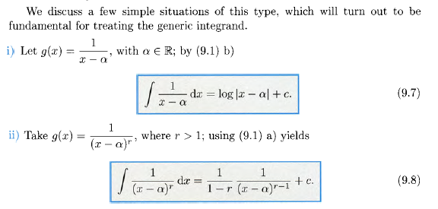

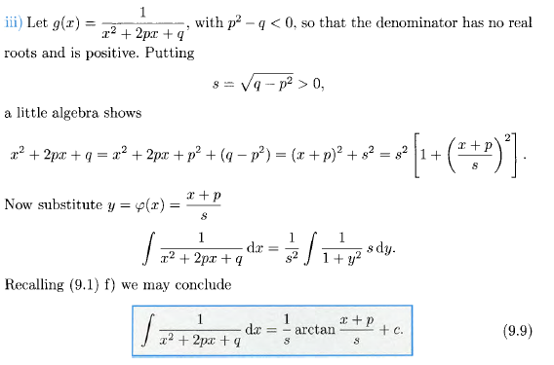

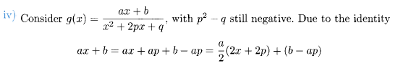

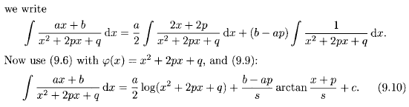

Foydalanilgan adabiyotlar  
1. Toshmetov O’., Turgunbayev R., Saydamatov E., Madirimov M. Matematik analiz I-qism. T.: “Extremum-Press”, 2015. -272-283b.  
2. Claudia Canuto, Anita Tabacco Mathematical analysis. I. Springer-Verlag. Italia, Milan. 2008.- 304-310p.  
3. Xudayberganov G., Vorisov A., Mansurov X., Shoimqulov B. Matematik analizdan ma’ruzalar. I T.:«Voris-nashriyot». 2010 y. 190-200b.